

TD软件用户手册
（仅供内部使用）

版 本 号： |  | V0.1
编 制： | 陈琪
审 核：

修订记录

日期 | 版本号 | 描述 | 作者
2017-6-28 | 0.1 | 初稿完成 | 陈琪
目录

1 下载地址 1
2 功能介绍1 1
3 功能介绍2 4
4 功能介绍3 5

下载地址
\\172.16.0.2\测试工具\---业务软件\TD统计工具\TD统计工具1.8.5.7z (获取最新版本即可)

功能介绍1
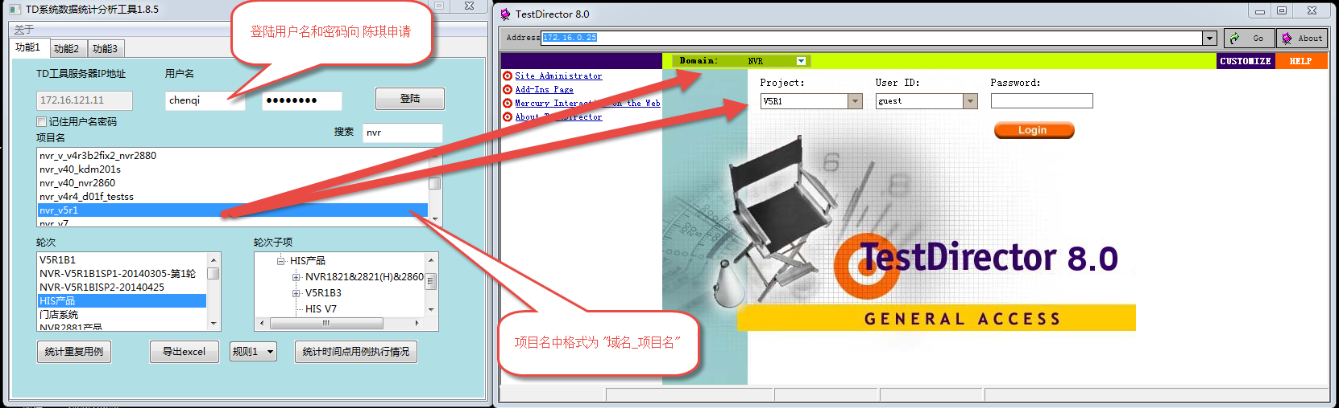

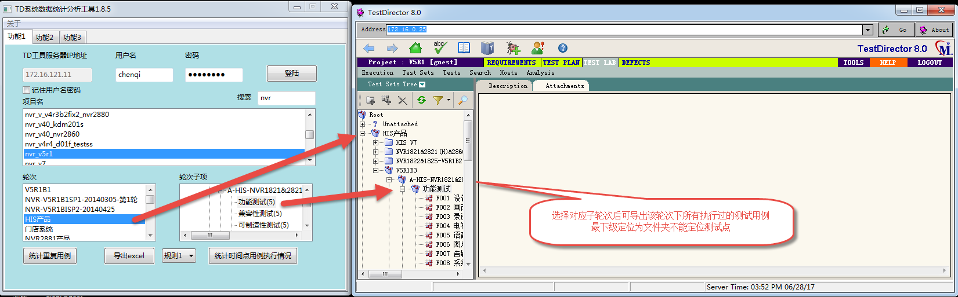

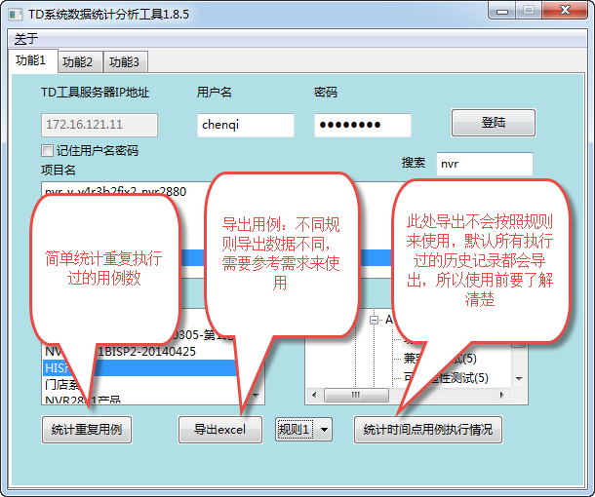
TD软件的需求：
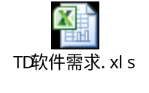

功能介绍2
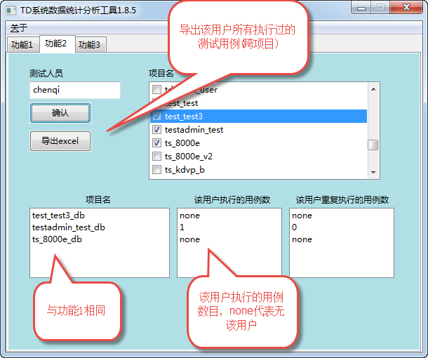

功能介绍3
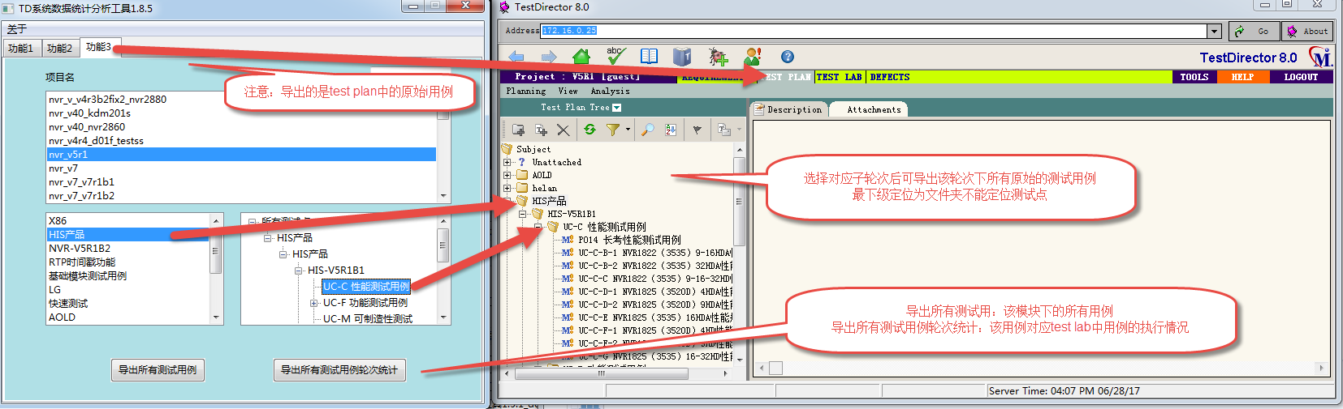

导出所有测试用例：
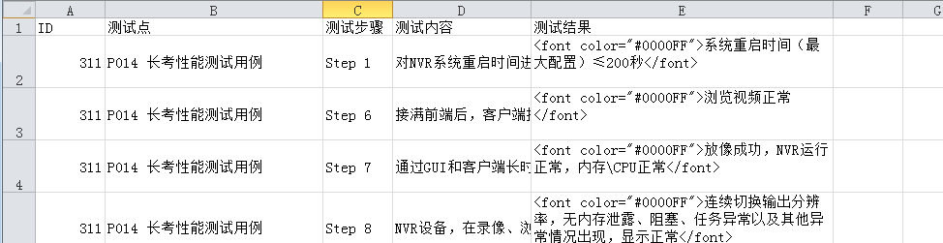

导出所有测试用例轮次统计：
